Признаки неисправного сцепления
Сцепление на любом автомобиле со временем изнашивается и начинает работать с ухудшенными характеристиками. Так, систему сцепления необходимо дополнительно диагностировать при появлении следующих признаков:
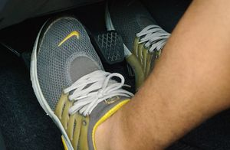
- У машин с механической трансмиссией сцепление «хватает» когда соответствующая педаль находится вверху. И чем выше — тем более изношенным является сцепление. В частности, это легко проверить при движении машины с места.
- Снижение динамических характеристик. При проскальзывании дисков сцепления между собой мощность от двигателя не в полном объеме передается на коробку передач и колеса. При этом зачастую можно услышать неприятный запах жженой резины, исходящей от диска сцепления.
- Снижение динамики при буксировке прицепа. Тут ситуация аналогична предыдущей, когда диск может проворачиваться и не передавать энергию на колеса.
- При движении с места автомобиль дергается рывками. Это происходит по причине того, что ведомый диск имеет поврежденную плоскость, то есть, покороблен. Происходит это обычно по причине перегрева. А перегрев вызван значительным усилием на элементы сцепления автомобиля.
- Сцепление «ведет». Эта ситуация противоположная проскальзыванию, то есть, когда ведущий и ведомый диски не расходятся полностью при выжимании педали сцепления. Выражается это в трудности при переключении передач вплоть до того, что некоторые (и даже все) передачи попросту невозможно включить. Также в процессе переключения обычно появляются неприятные звуки.
Сцепление изнашивается не только по естественным причинам, но и при неправильной эксплуатации машины. Нельзя перегружать машину, буксировать очень тяжелые прицепы, особенно при езде в гору, нельзя трогаться с пробуксовкой. В таком режиме сцепление работает в критическом режиме, что может привести к его частичному или полному выходу из строя.
При выявлении хотя бы одного из перечисленных выше признаков имеет смысл выполнить проверку сцепления. Езда с неисправным сцеплением не только доставляет дискомфорт при эксплуатации машины, но и усугубляет его состояние, что выражается в дорогостоящих ремонтах.
Как проверить сцепление на машине
Для детальной диагностики элементов системы сцепления необходимо дополнительное оборудование и зачастую их демонтаж. Однако перед тем как перейти к этим сложным процедурам можно просто и достаточно эффективно проверить сцепление и убедиться, в том, что оно вышло из строя или нет не снимая коробки. Для этого существует четыре несложных способа.
Проверка на 4 скорости
Для автомобилей с механической трансмиссией существует один простой метод, с помощью которого можно убедиться, что сцепление МКПП частично вышло из строя. Достаточно показаний штатных спидометра и тахометра автомобиля, расположенных на приборной панели.
Перед проверкой необходимо найти ровный участок дороги с гладким покрытием длиной около одного километра. По ней нужно будет проехаться на машине. Алгоритм проверки буксует ли сцепление следующий:
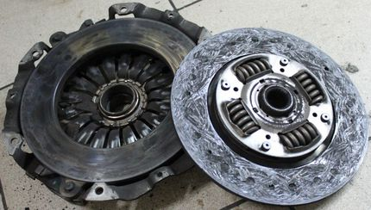
- разогнаться на автомобиле до четвертой передачи и скорости около 60 км/ч;
- после этого прекратить разгон, убрать ногу с педали газа и дать машине сбавлять обороты;
- когда машина начнет «захлебываться», или приблизительно на скорости 40 км/ч резко дать газу;
- в момент разгона необходимо внимательно следить за показаниями спидометра и тахометра.
При исправном сцеплении стрелки двух указанных приборов будут двигаться вправо синхронно. То есть, с увеличением оборотов двигателя будет увеличиваться и скорость автомобиля, инерционность будет минимальна и обусловлена лишь техническими характеристиками двигателя (его мощностью и массой машины).
В случае, если диски сцепления значительно изношены, то в момент нажатия на педаль газа будет иметь место резкое увеличение оборотов двигателя и его мощности, которая, однако, не будет передаваться на колеса. Это означает, что скорость будет повышаться очень медленно. Это будет выражается в том, что стрелки спидометра и тахометра двигаются вправо не синхронно. Кроме этого, в момент резкого увеличения оборотов мотора из него будет слышен свист.
Проверка на ручном тормозе
Представленный метод проверки можно выполнять лишь в случае, если должным образом отрегулирован ручной (стояночный) тормоз. Он должен быть хорошо настроен и четко фиксировать задние колеса. Алгоритм проверки состояния сцепления будет следующим:
- установить машину на ручной тормоз;
- запустить двигатель;
- нажать педаль сцепления и включить третью или четвертую передачу;
- попытаться тронуться, то есть, нажать педаль газа и отпустить педаль сцепления.
Если при этом двигатель дернется и заглохнет — значит, со сцеплением все в порядке. Если же двигатель будет работать, то налицо износ дисков сцепления. Диски восстановлению не подлежат и необходима либо регулировка их положения либо полная замена всего комплекта.
Внешние признаки
Об исправности сцепления также косвенно можно судить и просто при движении автомобиля, в частности, в гору или под нагрузкой. Если сцепление пробуксовывает, то велика вероятность появления запаха гари в салоне, который будет исходит от корзины сцепления. Другой косвенный признак — потеря динамических характеристик машины при разгоне и/или при движении вгору.
Сцепление «ведет»
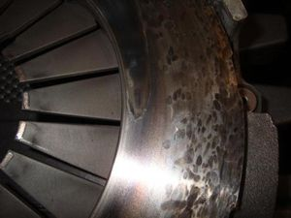
Как указывалось выше, выражение «ведет» означает, что ведущий и ведомый диски сцепления не расходятся полностью при выжимании педали. Как правило, это сопровождается проблемами при включении/переключении передач в МКПП. Параллельно из коробки передач слышатся неприятные скрипящие звуки и скрежет. Проверка сцепления в данном случае будет выполняться по следующему алгоритму:
- запустить двигатель и дать ему работать на холостых оборотах;
- полностью выжать педаль сцепления;
- включить первую передачу.
Если рычаг включения передач без проблем устанавливается в соответствующее посадочное место, процедура не занимает много усилий и не сопровождается скрежетом — значит, сцепление не «ведет». В противном случае имеет место ситуация, когда диск не отцепляется от маховика, что приводит к описанным выше проблемам. Обратите внимание, что такая поломка может привести к полному выходу из строя не только сцепления, но и привести к неисправности коробки передач. Устранить описанную поломку можно прокачкой гидравлики либо регулировкой педали сцепления.
Как проверить диск сцепления
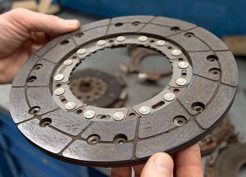
Перед тем как выполнить непосредственно проверку состояния диска сцепления, необходимо вкратце остановиться на его ресурсе. Важно помнить, что сцепление больше всего изнашивается в городском стиле езды, что связано с частыми переключениями передач, остановками и стартами. Среднее значение пробега при этом составляет около 80 тысяч километров. Приблизительно на этом пробеге имеет смысл проверить состояние диска сцепления, даже если внешне проблем он не вызывает.
Износ диска сцепления определяется по толщине фрикционных накладок на нем. Ее значение несложно определить по ходу педали сцепления. Однако перед этим необходимо правильно выставить саму педаль. Обратите внимание, что у разных марок и моделей автомобилей это значение отличается, поэтому точную информацию можно найти в технической документации к машине. В большинстве случаев, педаль сцепления в нерабочем (свободном) положении находится приблизительно на один-два сантиметра выше отжатой (свободной) педали тормоза.
Алгоритм проверки износа диска сцепления следующий:
- установить машину на ровную площадку;
- снять ручной тормоз, установить нейтральную передачу и запустить двигатель;
- нажать до упора педаль сцепления и включить первую передачу;
- отпуская педаль сцепления начать движение на автомобиле, не допуская при этом, чтобы двигатель заглох (при необходимости можно чуть-чуть добавить газу);
- в процессе начала движения необходимо заметить, в каком именно положении педали сцепления непосредственно начинается движения автомобиля;
- в случае, если в корпусе начались вибрации работу нужно прекратить.
По результатам проведенного теста можно сделать следующие выводы:
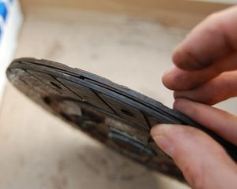
- Если движение началось, когда педаль сцепления была отжата до 30% хода снизу, то диск и его фрикционные накладки находятся в отличном состоянии. Чаще всего так бывает после установки нового диска или всей корзины сцепления.
- Если движение машины начинается приблизительно посередине хода педали — это означает, что диск сцепления изношен приблизительно на 40…50%. Пользоваться сцеплением еще можно, поводов для беспокойства нет. Однако через некоторое время желательно повторить тест с тем, чтобы не доводить до значительного износа диска.
- Если же сцепление «схватывает» лишь в конце хода педали либо не схватывает вовсе — это означает значительный (или полный) износ диска. Соответственно, он нуждается в замене. В особо «запущенных» случаях при этом может появиться запах горелых фрикционов.
Ну и конечно, о критическом износе диска свидетельствуют вибрация машины в момент старта с места, а также проскальзывание сцепления при езде машины в гору, в момент подачи газа, при буксировке прицепа.
Как проверить корзину сцепления
В состав корзины сцепления входят следующие конструкционные детали: нажимной диск, диафрагменная пружина и кожух. Признаки выхода корзины из строя те же, что и износе ведомого диска сцепления. То есть, машина теряет динамику, сцепление начинает пробуксовывать, плохо включаются передачи, машина дергается на старте. Зачастую при повреждении корзины передачи вовсе перестают включаться. Простыми манипуляциями с машиной точно определить, что виновата именно корзина, не получится, необходимо выполнить ее демонтаж с последующей диагностикой.
Самой распространенной поломкой корзины сцепления является износ так называемых лепестков на ней. Они теряют свои пружинящие свойства, то есть, немного западают, из-за чего страдает все сцепление, так как уменьшается прижимная сила на ведомый диск. При визуальном осмотре необходимо обращать внимание на следующие вещи:
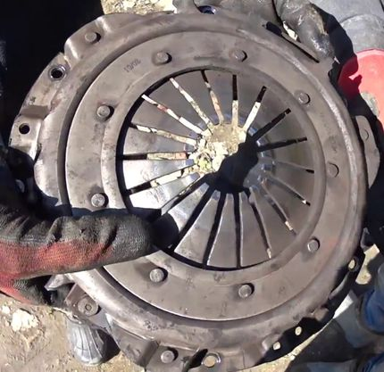
- Механическое состояние и цвет лепестков. Как указывалось выше, все они должны находиться в одной плоскости, ни один из них не должен быть загнутым или вывернутым наружу. Это первый признак начала выхода корзины из строя.
- Что касается цвета лепестков, то при перегреве на их металле могут появиться темно синие пятна. Зачастую они появляются из-за неисправного выжимного подшипника, поэтому заодно имеет смысл проверить и его состояние.
- Зачастую на лепестках имеются бороздки от выжимного подшипника. Считается, что если эти бороздки расположены равномерно, а их глубина не превышает одной трети высоты лепестка, то это допустимо, хотя и говорит о том, что корзина скоро подлежит замене. В случае, если соответствующие бороздки на разных лепестках имеют разную глубину, то такая корзина явно подлежит замене, поскольку не обеспечивает нормального нажима.
- Если пятна от перегрева и так называемой побежалости расположены безсистемно, то это говорит о перегреве корзины. Такая запчасть уже наверняка потеряла часть своих функциональных свойств, поэтому имеет смысл подумать о ее замене. Если же пятна расположены системно, то это просто говорит о нормальном износе корзины.
- На лепестках ни в коем случае не должно быть трещин или иных механических повреждений. Допускается незначительный механический износ лепестков, значение которого составляет не более 0,3 мм.
- Необходимо оценить состояние нажимного диска корзины. Если он значительно изношен, то лучше корзину поменять. Проверка выполняется при помощи линейки (или любой аналогичной детали с ровной поверхностью), установленной на ребро. Так можно проконтролировать, в одной ли плоскости находится ведущий диск, не покоробило и не перекосило ли его. Если искривление в плоскости диска превышает 0,08 мм, то диск (корзину) необходимо заменить на новый.
- При наличии стрелочного индикатора для измерения выбоин можно измерить износ ведущего диска. Для этого необходимо измерительный стержень установить на поверхность диска. При вращении отклонение не должно превышать 0,1 мм. В противном случае диск подлежит замене.
При значительном износе корзины имеет смысл также проверить и другие элементы системы сцепления, в частности, выжимной подшипник и особенно ведомый диск. Обычно он тоже сильно изнашивается, и желательно менять их парой. Это обойдется дороже, но обеспечит нормальную долговременную работу сцепления в будущем.
Проверка выжимного подшипника сцепления
Выжимной подшипник сцепления работает лишь в то время, когда соответствующая педаль находится в выжатом состоянии (внизу). В таком положении подшипник передвигается немного назад и тянет за собой ведомый диск сцепления. Таким образом он передает крутящий момент.
Обратите внимание, что подшипник в рабочем положении испытывает значительные нагрузки, поэтому нельзя держать педаль сцепления выжатой долгое время. Это может привести к преждевременному выходу выжимного подшипника из строя.
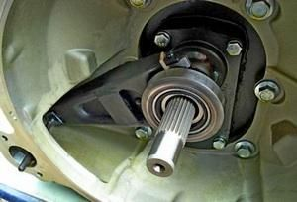
Одним из явных и распространенных признаков поломки выжимного подшипника является появление посторонних шумов в районе его установки в то время, когда педаль сцепления находится в выжатом состоянии. Это может свидетельствовать о его частичном выходе из строя. Исключением может стать первые минуты после запуска двигателя в холодное время года. Это эффект объясняется различными коэффициентами расширения сталей, из которых изготовлены непосредственно подшипник и стакан, в который он вмонтирован. При прогреве двигателя соответствующий звук исчезает если подшипник находится в рабочем состоянии.
Еще один косвенный признак (перечисленные дальше поломки могут быть вызваны и другими причинами) — это проблемы с переключениями скоростей. Причем они могут иметь разный характер. Например, плохо включаются передачи (нужно прилагать много усилий), во время старта и даже движения автомобиль может подергиваться, а сцепление при этом может работать некорректно. В таких ситуациях необходимо выполнить дополнительную диагностику выжимного подшипника, но уже сняв коробку.
Проверка свободного хода педали
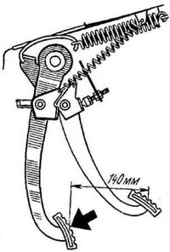
Педаль сцепления на любом автомобиле всегда имеет определенное значение свободного хода. Однако со временем или под воздействием внешних факторов соответствующее значение может увеличиваться. Для начала необходимо определиться с тем, какое именно значение свободного хода в данный момент у машины. И если оно выходит за допустимые границы — необходимо выполнять соответствующие ремонтные меры. Например, у ВАЗ-«классики» полный ход педали сцепления составляет порядка 140 мм, из них 30…35 мм — это свободный ход.
Для измерения значения свободного хода педали необходимо воспользоваться линейкой или рулеткой. В частности, нулевой отметкой считается полностью отжатая педаль. Далее для измерения свободного хода необходимо нажать педаль до тех пор, пока водитель не почувствует значительно возросшее сопротивление нажатию. Это и будет конечная точка, которую необходимо измерить.
Обратите внимание, что свободный ход измеряется в горизонтальной плоскости (см. рисунок)!!! Это означает, что необходимо измерить расстояние между проекцией нулевой точки на горизонтальный пол машины и вертикальной проекцией точки, где начинается сопротивление усилию. Расстояние между указанными cпроецированными точками на полу — это и будет значение свободного хода педали сцепления.
У разных машин значение свободного хода будет различным, поэтому точную информацию необходимо смотреть дополнительно в технической документации. Однако в большинстве случаев соответствующее значение находится в пределах 30…42 мм. Если измеренное значение выходит за указанные пределы — необходимо выполнить регулировку свободного хода. Как правило, на большинстве машин для этого предусмотрен специальный регулировочный механизм на основе эксцентрика либо регулировочной гайки.
Как проверить цилиндр сцепления
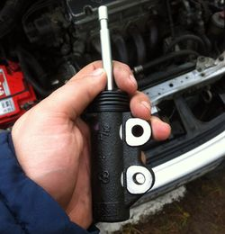
Сами по себе главный и вспомогательный цилиндры сцепления — достаточно долговечные и надежные устройства, поэтому выходят из строя редко. Признаками их поломки является неадекватное поведение сцепления. Например, машина может начать трогаться с места даже при полностью нажатой педали. Или наоборот, не двинуться с места при включенной передаче и отжатой педали.
Диагностика цилиндров сводится к проверке потеков масла из них. Это случается, в частности, при разгерметизации, то есть, выходе из строя резиновых уплотнителей. В этом случае можно обнаружить потеки масла над педалью в салоне и/или в подкапотном пространстве напротив того места, где расположена педаль сцепления. Соответственно, если там имеется масло — значит, надо выполнить ревизию цилиндров сцепления.
После ознакомления с лекцией подготовить конспект , и отправить его на почту sashamart73@mail.ru

